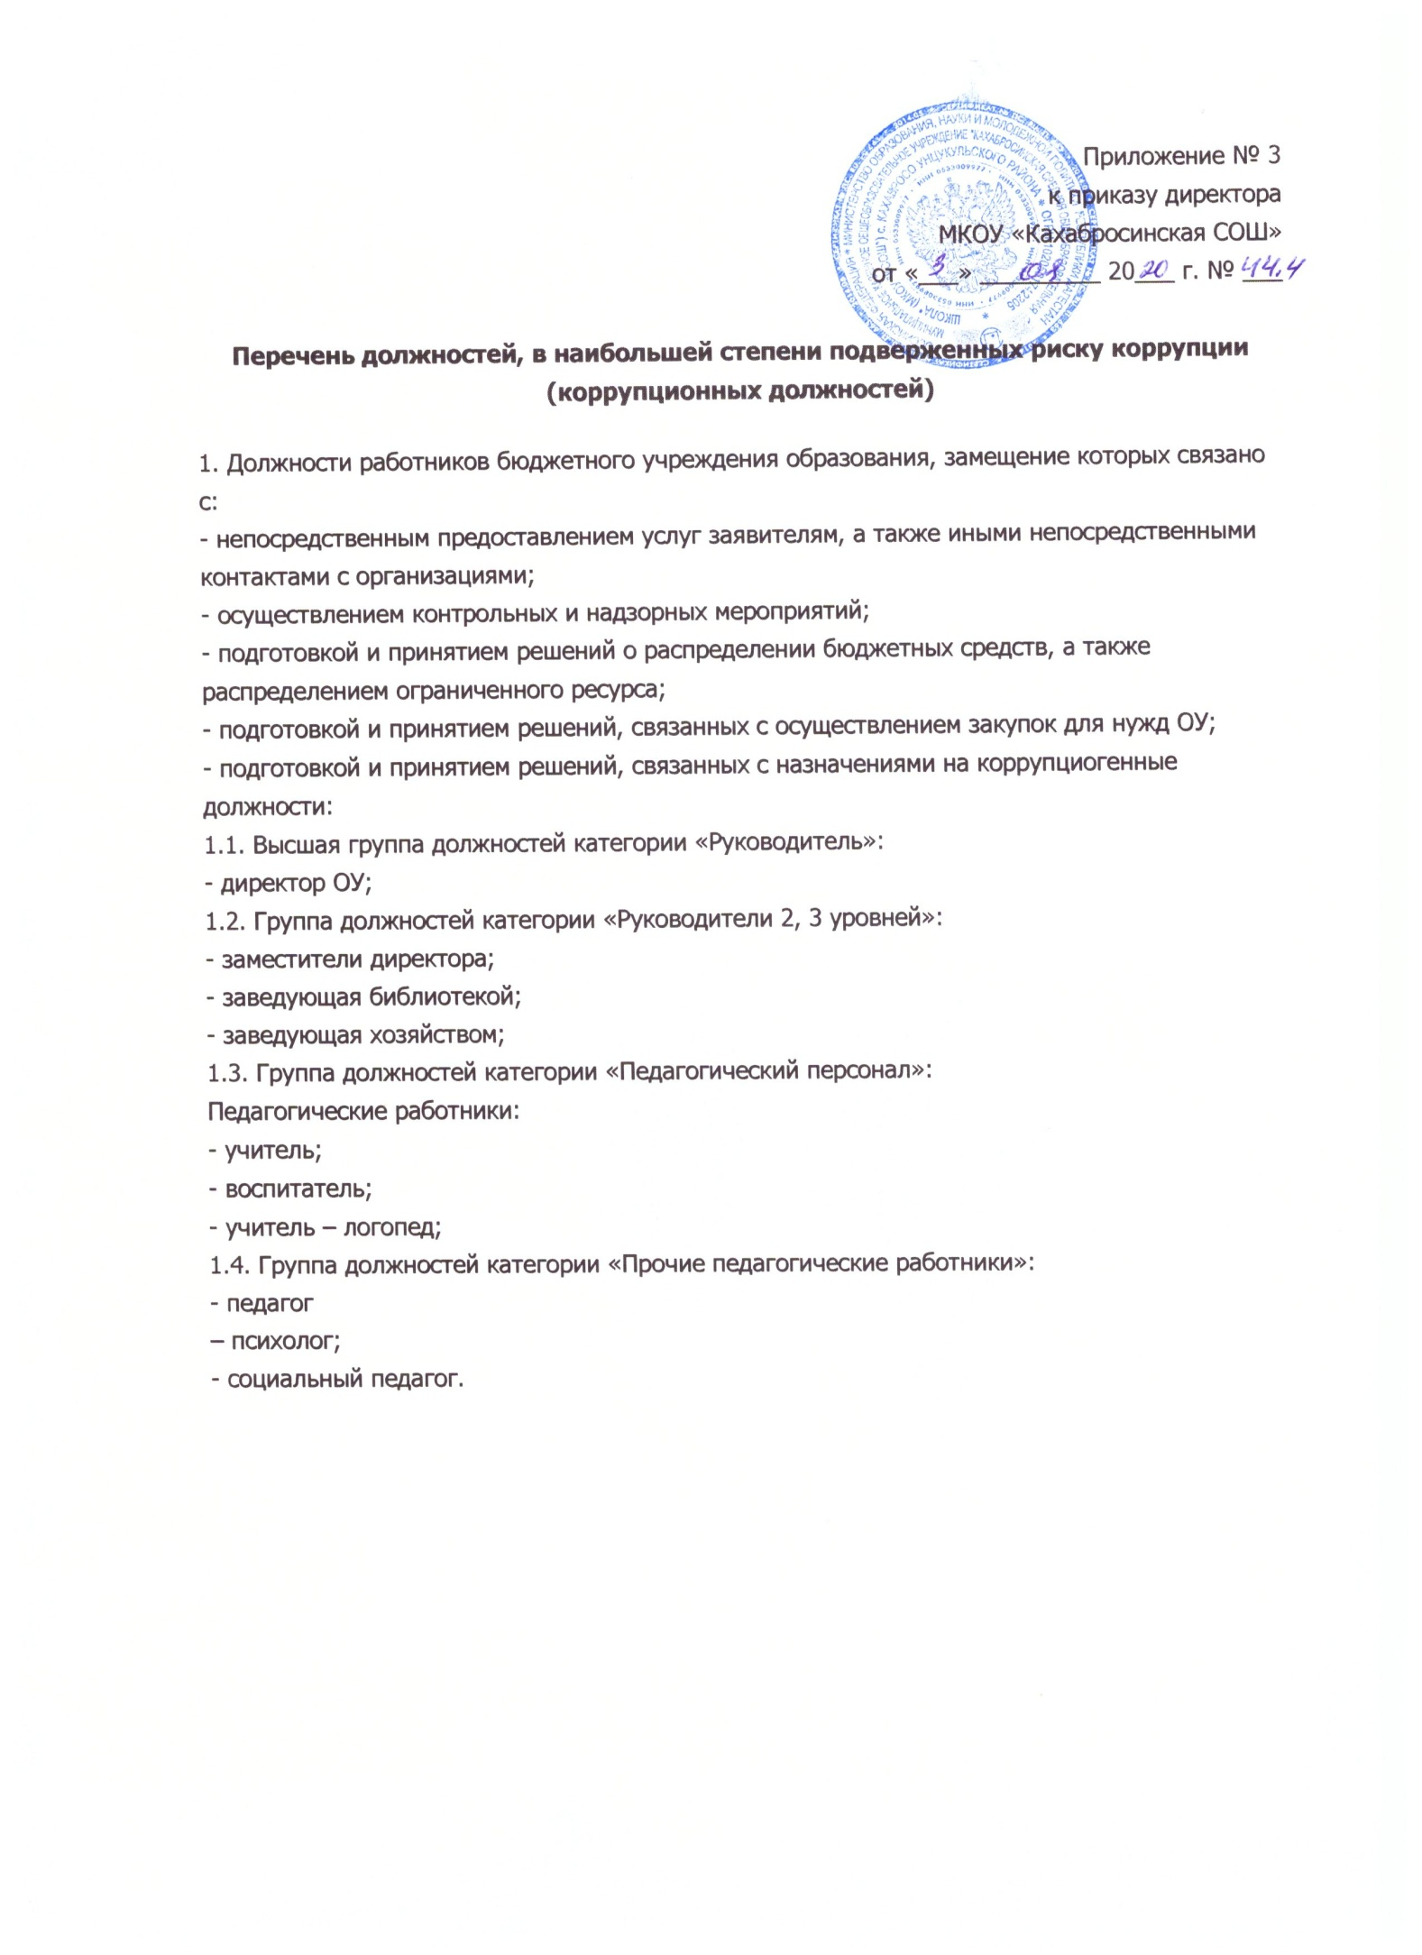
Приложение № 3
к приказу директора
МКОУ «Кахабросинская СОШ»
от «___» _________ 20___ г. № ___
Перечень должностей, в наибольшей степени подверженных риску коррупции
(коррупционных должностей)

1. Должности работников бюджетного учреждения образования, замещение которых связано с:
- непосредственным предоставлением услуг заявителям, а также иными непосредственными контактами с организациями;
- осуществлением контрольных и надзорных мероприятий;
- подготовкой и принятием решений о распределении бюджетных средств, а также распределением ограниченного ресурса;
- подготовкой и принятием решений, связанных с осуществлением закупок для нужд ОУ;
- подготовкой и принятием решений, связанных с назначениями на коррупциогенные должности:
1.1. Высшая группа должностей категории «Руководитель»:
- директор ОУ;
1.2. Группа должностей категории «Руководители 2, 3 уровней»:
- заместители директора;
- заведующая библиотекой;
- заведующая хозяйством;
1.3. Группа должностей категории «Педагогический персонал»:
Педагогические работники:
- учитель;
- воспитатель;
- учитель – логопед;
1.4. Группа должностей категории «Прочие педагогические работники»:
- педагог
– психолог;
- социальный педагог.

